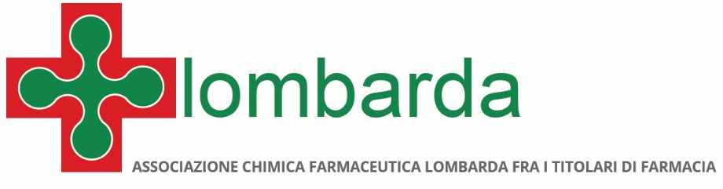

Comunicato stampa

OPERAZIONE PANGEA X: FARMACIA UNICO PRESIDIO EFFICACE
A TUTELA DEI CITTADINI

(Milano, 26 settembre 2017) – “I numeri dell’operazione Pangea X, sui volumi e sul valore di farmaci e dispositivi medici sequestrati dall’Interpol, non sono sufficienti a rappresentare appieno i rischi della contraffazione: i cittadini dovrebbero riflettere sul pericolo rappresentato dall’impossibilità di risalire ai produttori in caso di effetti indesiderati o di reazioni avverse, dalla probabilità che i farmaci acquistati online siano stati conservati in modo non corretto, che racchiudano un foglietto illustrativo incomprensibile, magari perché scritto in lingua straniera, e persino che abbiano dosaggi o principi attivi differenti da quelli indicati. Rispetto a queste concrete minacce, la rete delle farmacie si conferma l’unico presidio di effettiva tutela per la salute dei cittadini”. Lo dichiara Annarosa Racca, Presidente Federfarma Lombardia.
“Proprio per la difesa della salute pubblica – prosegue la dottoressa Racca – esiste nel nostro Paese un esempio virtuoso che consente di conciliare il ruolo di garanzia delle farmacie e la crescente esigenza del pubblico di acquistare anche i farmaci sul web: si tratta del sistema apprestato in collaborazione con il Ministero della Salute, grazie all’impegno di AIFA, e che attraverso appositi requisiti e determinati segni di riconoscimento permette ai cittadini di individuare, in tutta sicurezza, i siti delle farmacie autorizzate alla vendita online dei farmaci da banco”.

PER INFORMAZIONI ALLA STAMPA:

Ufficio Stampa Federfarma Milano
Marco Giorgetti, Value Relations
Tel 335.277.223
e-mail: m.giorgetti@vrelations.it

Ufficio Comunicazione Federfarma Milano
Cristina Sandron
Tel 02 74811 207
e-mail: c.sandron@lombardanet.it
www.federfarmamilano.it

